Профилактика желтой лихорадки

 |  | 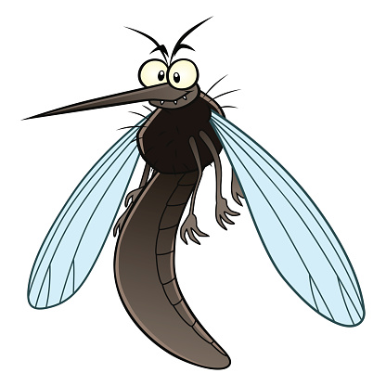
Желтая лихорадка — острое вирусное геморрагическое заболевание, передаваемое инфицированными комарами.  «Желтой» она называется из-за того, что у некоторых пациентов развивается желтуха. | Симптомы: высокая температура, головная боль, желтуха, миалгия, тошнота, рвота и усталость | Передача инфекции:  Основными переносчиками являются комары.  Существует три типа циклов передачи инфекции:  лесная желтая лихорадка: во влажных тропических лесах (инфицированные комары кусают людей, работающих или находящихся в лесах);  промежуточная желтая лихорадка: полудомашние комары (те, что размножаются как в дикой природе, так и вблизи жилищ) Самый распространенный тип вспышки болезни в Африке;  городская желтая лихорадка: инфицированные люди заносят вирус в густонаселенные районы с высокой плотностью популяции комаров и низким или нулевым иммунитетом к этой болезни.
Группы риска:  Сорок семь стран — в Африке (34) и Центральной и Южной Америки (13) — либо эндемичны, либо имеют в своем составе регионы, эндемичные по желтой лихорадке. | Профилактика:  вакцинация — основной способ профилактики желтой лихорадки  (учреждение здравоохранения «19-я центральная районная поликлиниака Первомайского района г.Минска»);  борьба с комарами – переносчиками заболевания.

